LED的寿命可以预测吗？
茅于海
一切事物都有发生、发展和消亡的过程，LED也不例外，是有一定寿命的。早期的LED只是手电筒、台灯这类的礼品，用的时间不长，寿命问题不突出。但是现在LED已经开始广泛地用于室外和室内的照明之中，尤其是大功率的LED路灯，其功率大、发热高、工作时间长，寿命问题就十分突出。过去认为LED寿命一定就是10万小时的神话似乎彻底破灭了。那么到底问题出在哪里呢？
假如不考虑电源和驱动的故障，LED的寿命表现为它的光衰，也就是时间长了，亮度就越来越暗，直到最后熄灭。通常定义衰减30%的时间作为其寿命。
那么LED的寿命能不能预测呢？这个问题无法简单地回答，需要从头讲起。

- LED的光衰：
大多数白色LED是由蓝色LED照射黄色荧光粉而得到的。引起LED光衰的主要原因有两个，一个是蓝光LED本身的光衰，蓝光LED的光衰远比红光、黄光、绿光LED要快。还有一个是荧光粉的光衰，荧光粉在高温下的衰减十分严重。各种品牌的LED它的光衰是不同的。通常LED的厂家能够给出一套标准的光衰曲线来。例如美国Cree公司的光衰曲线就如图1所示。
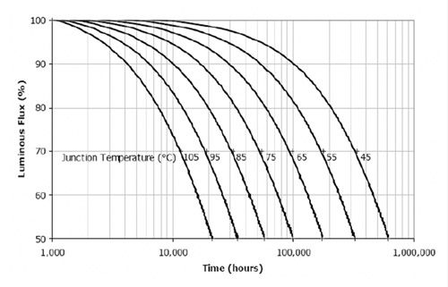
图1. Cree公司的LED的光衰曲线
从图中可以看出，LED的光衰是和它的结温有关，所谓结温就是半导体PN结的温度，结温越高越早出现光衰，也就是寿命越短。从图上可以看出，假如结温为105度，亮度降至70%的寿命只有一万多小时，95度就有2万小时，而结温降低到75度，寿命就有5万小时，65度时更可以延长至9万小时。所以延长寿命的关键就是要降低结温。不过这些数据只适合于Cree的LED。并不适合于其他公司的LED。例如Lumiled公司的LuxeonK2的光衰曲线就如图2所示。
图2. Lumiled 公司的LuxeonK2的光衰曲线
当结温从115℃提高到135℃，就会使寿命从50,000小时降低到20,000小时。
其他各家公司的光衰曲线应当可以向原厂索取。

2．如何才能延长LED的寿命
由图中可以得出结论，要延长其寿命的关键是要降低其结温。而降低结温的关键就是要有好的散热器。能够及时地把LED产生的热散发出去。
在这里我们不准备讨论如何设计散热器的问题，而是要讨论哪一个散热器的散热效果相对比较好的问题。实际上，这是一个结温的测量问题，假如我们能够测量任何一种散热器所能达到的结温，那么不但可以比较各种散热器的散热效果，而且还能知道采用这种散热器以后所能实现的LED寿命。

- 如何测量结温
结温看上去是一个温度测量问题，可是要测量的结温在LED的内部，总不能拿一个温度计或热电偶放进PN结来测量它的温度。当然它的外壳温度还是可以用热电偶测量的，然后根据给出的热阻Rjc（结到外壳），可以推算出它的结温。，但是在安装好散热器以后，问题就又变得复杂起来了。因为通常LED是焊接到铝基板，而铝基板又安装到散热器上，假如只能测量散热器外壳的温度，那么要推算结温就必须知道很多热阻的值。包括Rjc（结到外壳），Rcm（外壳到铝基板，其实其中还应当包括薄膜印制版的热阻），Rms（铝基板到散热器），Rsa（散热器到空气），其中只要有一个数据不准确就会影响测试的准确度。图3给出了LED到散热器各个热阻的示意图。其中合并了很多热阻，使得其精确度更加受到限制。也就是说，要从测得的散热器表面温度来推测结温的精确度就更差。
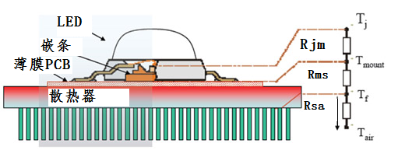
图3. LED到散热器各个热阻的示意图

幸好有一个间接测量温度的方法，那就是测量电压。那么结温和哪个电压有关呢？这个关系又是怎么样的呢？
我们首先要从LED的伏安特性讲起。

- LED伏安特性的温度系数
我们知道LED是一个半导体二极管，它和所有二极管一样具有一个伏安特性，也和所有的半导体二极管一样，这个伏安特性有一个温度特性。其特点就是当温度上升的时候，伏安特性左移。图4中画出了LED的伏安特性的温度特性。
Io
I
V
V1
V2
T1
T2
T2>T1
图4. LED伏安特性的温度特性
假定对LED以Io恒流供电，在结温为T1时，电压为V1，而当结温升高为T2时，整个伏安特性左移，电流Io不变，电压变为V2。这两个电压差被温度去除，就可以得到其温度系数，以mV/ºC表示。对于普通硅二极管，这个温度系数大约为-2mV/ºC。但是LED大多数不是用硅材料制成的，所以它的温度系数也要另外去测定。幸好各家LED厂家的数据表中大多给出了它的温度系数。例如对于Cree公司的XLamp7090XR-E大功率LED，其温度系数为-4mV/ºC。要比普通硅二极管大2倍。至于美国普瑞的阵列LED（BXRA）就给出了更为详细的数据。
但是，他们给出的数据，其范围也未免过于宽大，以至于失去了利用的价值。

不管怎样，只要知道LED的温度系数就很容易可以从测量LED的前向电压中推算出LED的结温了。

- 如何具体测算LED的结温。
现在就以Cree公司的XLamp7090XR-E为例。来说明如何具体测算LED的结温。要求已经把LED安装到散热器里，并且是采用恒流驱动器作为电源。同时要把连接到LED去的两根线引出来。在通电以前就把电压表连接到输出端（LED的正极和负极），然后接通电源，趁LED还没有热起来之前，马上读出电压表的读数，也就是相当于V1的值，然后等至少1小时，等它已经达到热平衡，再测一次，LED两端的电压，相当于V2。把这两个值相减，得出其差值。再被4mV去除一下，就可以得出结温了。实际上，LED多半为很多个串联再并联，这也不要紧，这时的电压差值是由很多串联的LED所共同贡献，所以要把这个电压差值除以所串联的LED数目再去除以4mV，就可以得到其结温。例如，LED是10串2并，第一次测得的电压为33V，第二次热平衡后测得的电压为30V，电压差为3V。这个数字先要除以所串联的LED个数（10个），得到0.3V，再除以4mV，可以得到75度。假定开机前的环境温度是20度，那么这时候的结温就应当是95度。
采用这种方法得出的结温，肯定要比用热电偶测量散热器的温度再来推算其结温要准确很多。

- 如何来预测这个灯具的寿命。
从结温来推测寿命好像应该很简单，只要查一下图1的曲线，就可以知道对应于95度结温时的寿命就可以得到LED的寿命为2万小时了。但是，这种方法用于室内的LED灯具还有一定的可信度，如果应用到室外的LED灯具，尤其是大功率LED路灯，那里还有很多不确定因素。最大的问题是LED路灯的散热器的散热效率的随时间而降低。这是由于尘土、鸟屎的积累而使得其散热效率降低。也还因为室外有很强烈的紫外线，也会使LED的寿命降低。紫外线主要是对封装的环氧树脂的老化起很大作用，假如采用硅胶，可以有所改善。紫外线对荧光粉的老化也有一些坏作用，但不是很严重。

不过，这种方法用来相对比较两种散热器的散热效果是比较有效的。很明显，伏安特性左移越小的散热器，其散热效果就越好。另外，对于预测室内LED灯具的寿命也还是有一定的准确度的。

